LAPORAN PRATIKUM MODUL 7
PRATIKUM SISTEM DIGITAL
FLIP-FLOP DASAR


Disusun oleh :
Rayhan Tsany Yogatama Wijaya
L200200065
Kelas B

PROGRAM STUDI TEKNIK INFORMATIKA
FAKULTAS KOMUNIKASI DAN INFORMATIKA
UNIVERSITAS MUHAMMADIYAH SURAKARTA
TAHUN 2020/2021
Percobaan 1. NOR Lacth :
- Buat dan simulasikan NOR latch seperti pada gambar! Dan kemudian klik switch SW-SPDT untuk mengoperasikan Latch.
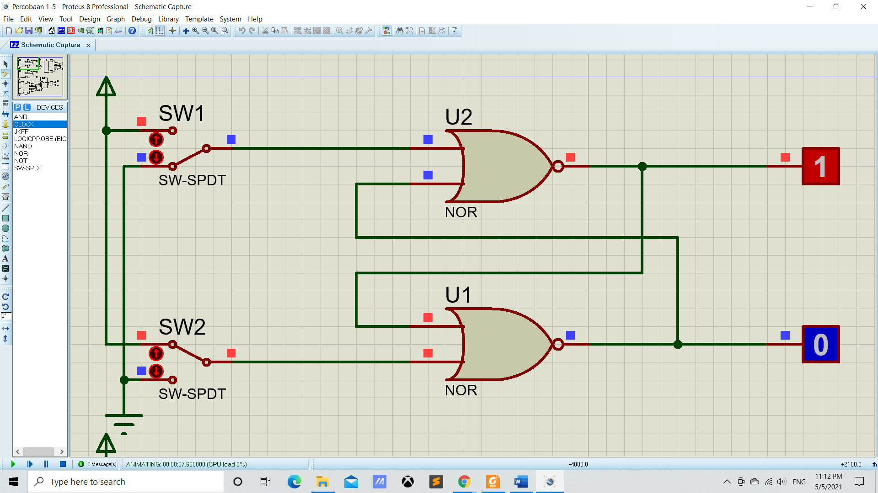

- Berdasarkan simulasi anda, isi titik-titik pada tabel berikut :
 | S ( Set ) | R ( Set ) | Qutput |  | Mode
 |  |  | Q | Q’
1 | 0 | 1 | 0 | 1
2 | 0 | 0 | 0 | 1
3 | 1 | 0 | 1 | 0
4 | 0 | 0 | 1 | 0
5 | 1 | 1 | 0 | 0

- Jawab pertanyaan berikut !
a. Apa yang akan terjadi jika kita berikan kondisi S = R = 0 ?
= Akan menyimpan nilai inputan sebelumnya
b. Kenapa kondisi S = R = 1 tidak diperbolehkan ?
= Karena Q Q’ tidak boleh sama

Percobaan 2. NAND Lacth :
- Buat dan simulasikan NOR latch seperti pada gambar! Dan kemudian klik switch SW-SPDT untuk mengoperasikan Latch.
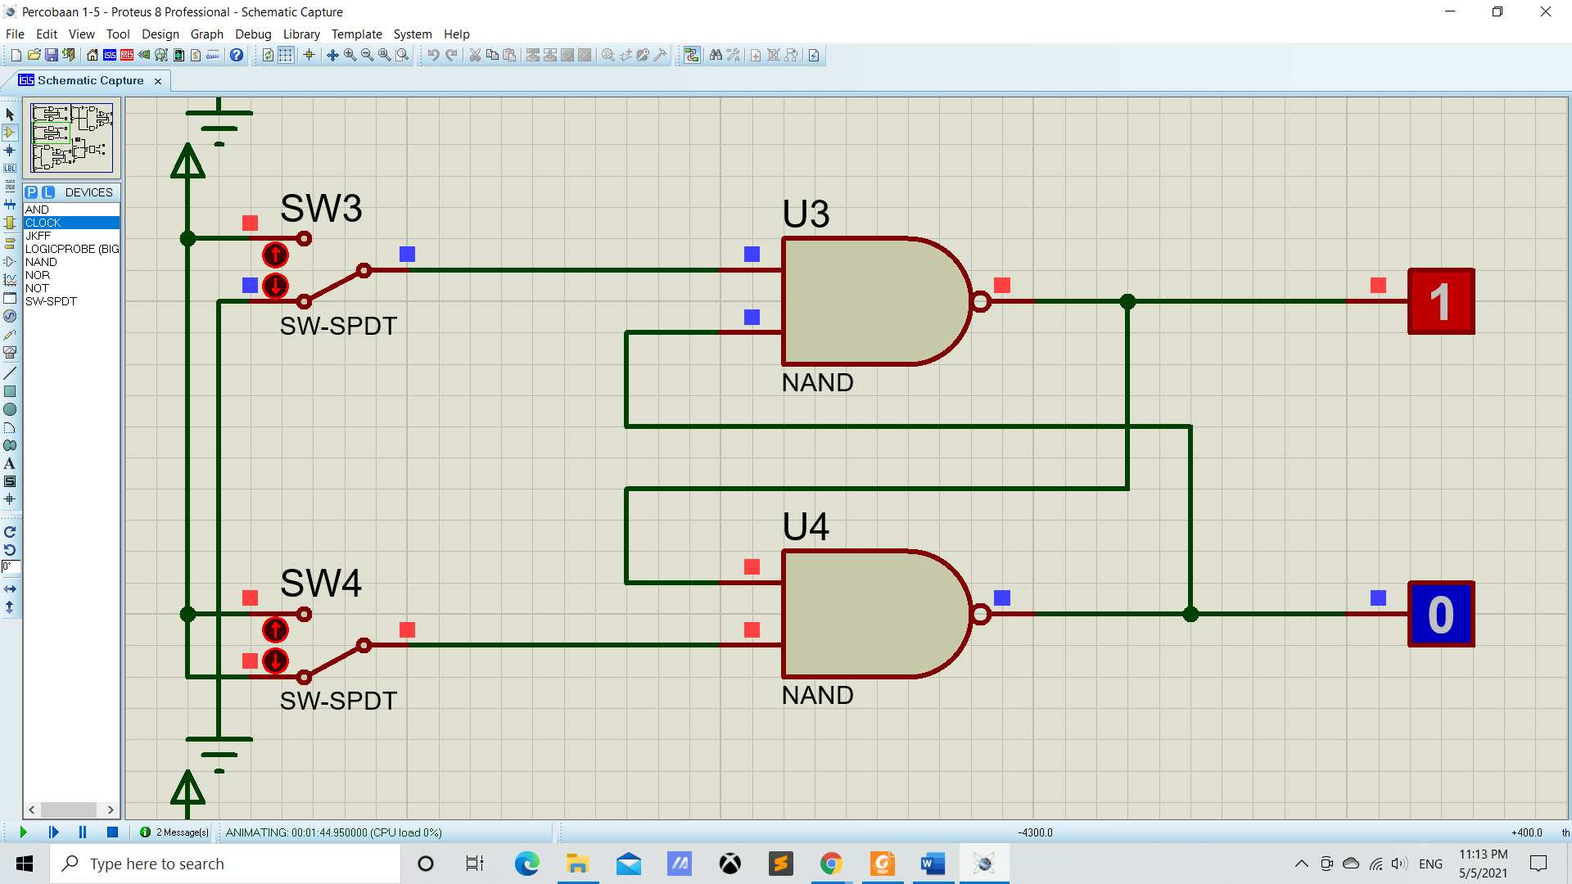

- Berdasarkan simulasi anda, isi titik-titik pada tabel berikut :
 | S ( Set ) | R ( Set ) | Qutput |  | Mode
 |  |  | Q | Q’
1 | 0 | 1 | 1 | 0
2 | 1 | 1 | 1 | 0
3 | 1 | 0 | 0 | 1
4 | 1 | 1 | 0 | 1
5 | 0 | 0 | 1 | 1

- Jawab pertanyaan berikut!
a. Apa yang akan terjadi jika kita berikan kondisi S = R = 1 ?
Akan menyimpan nilai inputan sebelumnya
b. Kenapa kondisi S = R = 0 tidak diperbolehkan ?
Karena akan menghasilkan outpu yang sama

- Berdasarkan analisis rangkaian flip-flop di atas, apa opini/pendapat
anda tentang pernyataan “Flip-flop dan latch digunakan sebagai
elemen penyimpanan data” :
=
Percobaan 3. Flip-Flop RS :
- Buat dan simulasikan Flip-Flop RS seperti pada gambar! Dan kemudian klik switch SW-SPDT untuk mengoperasikan Flip-Flop RS.
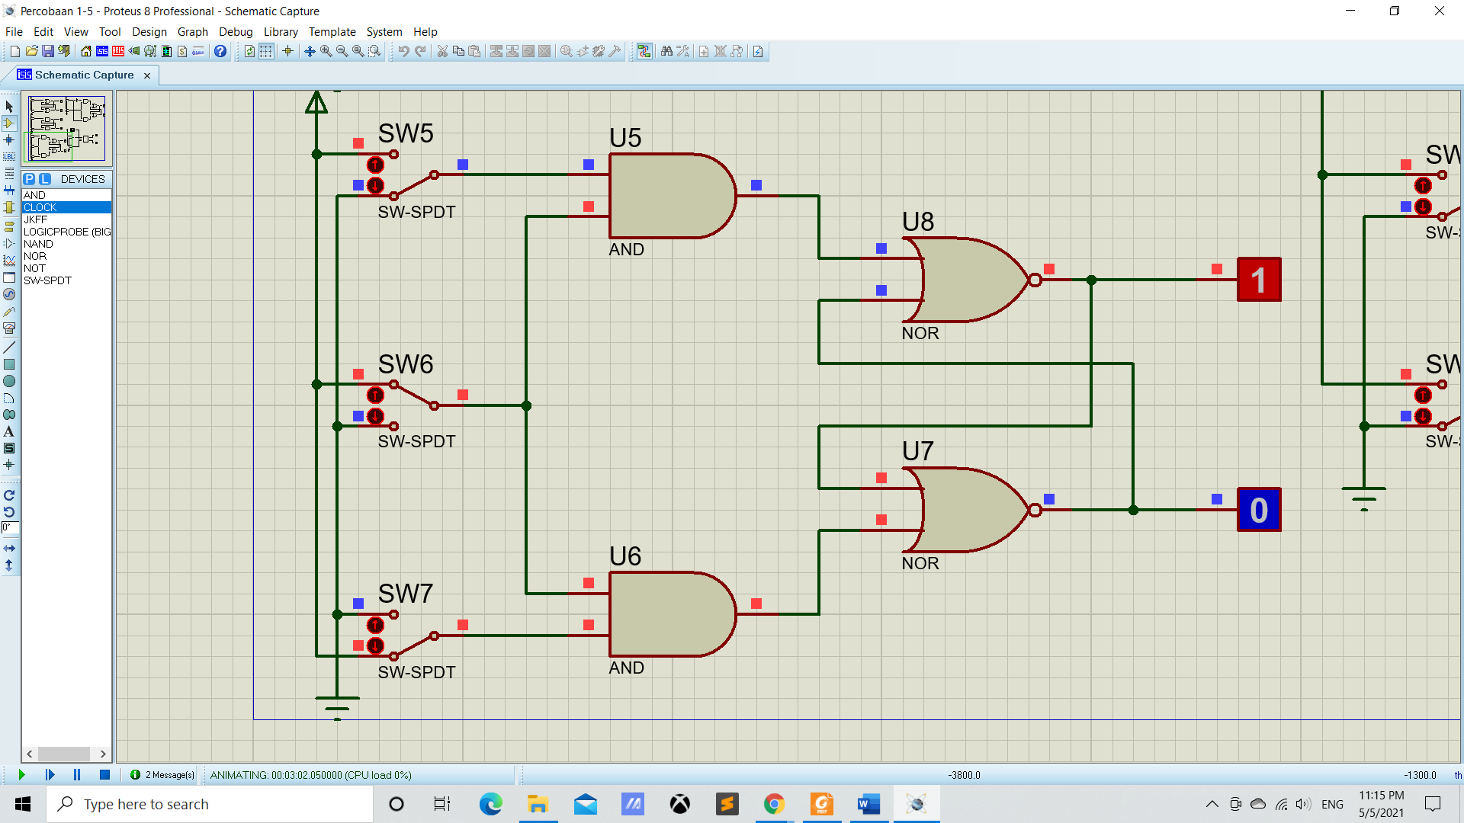
- Berdasarkan simulasi anda, isi titik-titik pada tabel berikut.
 | S ( Set ) | R ( Set ) | CLOCK | Output |  | Mode
 |  |  |  | Q | Q(t+1)
1 | 0 | 0 | 0 | x | x
2 | 0 | 0 | 1 | x | x
3 | 0 | 1 | 0 | x | x
4 | 0 | 1 | 1 | 0 | 1
5 | 1 | 0 | 0 | 0 | 1
6 | 1 | 0 | 1 | 1 | 0
7 | 1 | 1 | 0 | 1 | 0
8 | 1 | 1 | 1 | 0 | 0

- Jawab pertanyaan berikut!
a. Apa yang akan terjadi jika kita beri kondisi S = R = 1 dan clock berubah dari 1 ke 0? Error
b. Bagaimana kondisi diatas dapat terjadi ?
Karena outputnya sama jadi tidak boleh
c . Jelaskan bagaimana Flip-flop RS bekerja !
1. apabila R dan S bernilai rendah ( Low ) artinya output Q tetap
dalam keadaan terakhir tanpa batas karena tindakan latch internal.
2. input S bernilai tinggi ( High ) akan menyebabkan Q bernilai 1,
keculai output telah berada dalam keadaan ( High ) . hal ini output
tidak berubah, bahkan apabila input S kembali ke kondisi rendah.
3. Input R bernilai High dapat menyebabkan Q bernilai 0, kecuali jika
output tela berada dalam keadaan Low. Output Q selanjutnya tetap
dalam kondisi rendah, walaupun masukan R berubah ke keadaan low.
4. Input R dan S tidak diperbolehkan dalam kondisi High di waktu
yang sama

Percobaan 4. Flip-Flop D :
- Buat dan simulasikan Flip-Flop D seperti pada gambar! Dan kemudian klik switch SW-SPDT untuk mengoperasikan flip-flop.
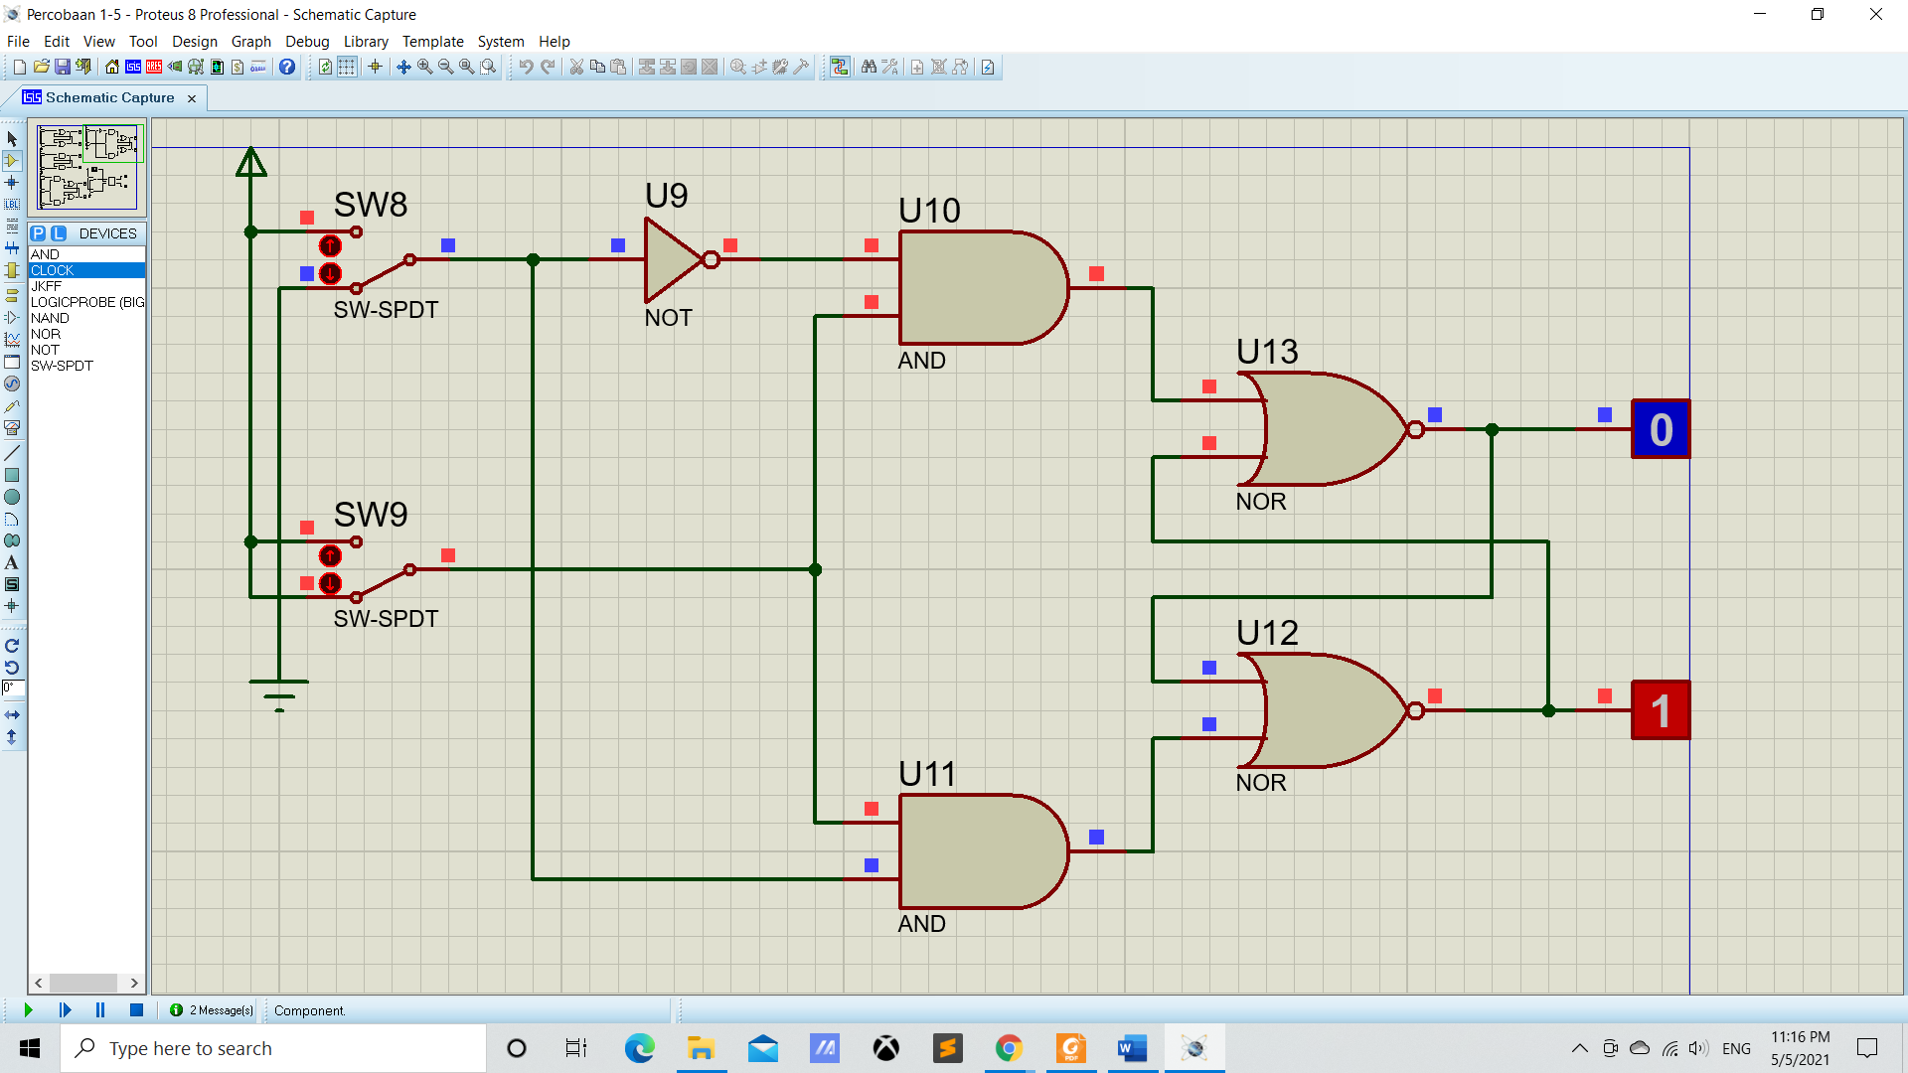
- Berdasarkan simulasi anda, isi titik-titik pada tabel berikut
 | D | CLOCK | Output |  | Mode
 |  |  | Q | Q(t+1)
1 | 0 | 0 | x | x
2 | 0 | 1 | 0 | 1
3 | 1 | 0 | 0 | 1
4 | 1 | 1 | 1 | 0
5 | 0 | 0 | 1 | 0
6 | 0 | 1 | 0 | 1
7 | 1 | 0 | 0 | 1
8 | 1 | 1 | 1 | 0

- Jelaskan bagaimana Flip-flop D bekerja !
Jika clock berubah dari 1 ke 0 maka outputnya akan sama dengan hasil dari sebelumnya
- Apa fungsi NOT gate pada Flip-Flop D dibandingkan dengan FlipFlop RS!
Sebagai alat penunda
Percobaan 5. Flip-Flop JK :
- Buat dan simulasikan JK Flip-Flop seperti pada gambar! Dan kemudian klik switch SW-SPDT untuk mengoperasikan flip-flop
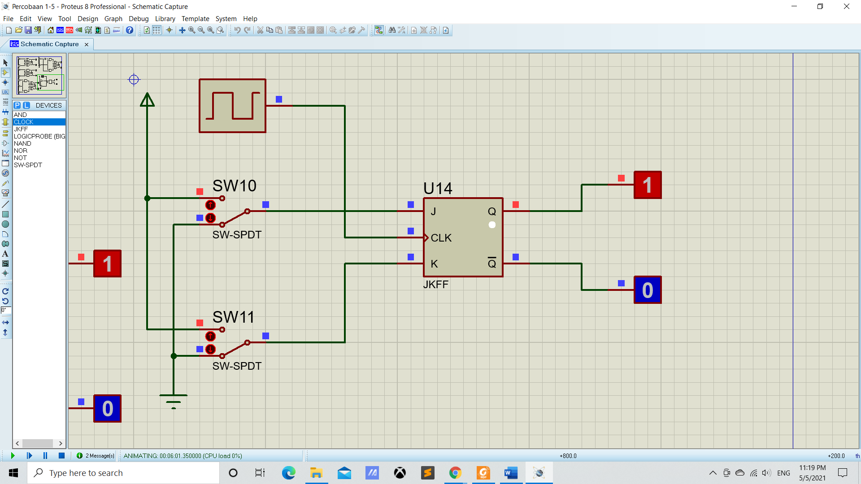

- Berdasarkan simulasi anda, isi titik-titik pada tabel berikut
 | J | K | CLOCK | Output |  | Mode
 |  |  |  | Q | Q(t+1)
1 | 0 | 0 | 0 | 0 | 1
2 | 0 | 0 | 1 | 0 | 1
3 | 0 | 1 | 0 | 0 | 1
4 | 0 | 1 | 1 | 0 | 1
5 | 1 | 0 | 0 | 0 | 1
6 | 1 | 0 | 1 | 1 | 0
7 | 1 | 1 | 0 | 1 | 0
8 | 1 | 1 | 1 | 0 | 1

- Jawab pertanyaan berikut ini !
a. Apa yang akan terjadi jika J = K = 0, dan clock rise up (change
from 0 to 1) ? Output Q tetap dalam nilai akhir
b. Apa yang akan terjadi jika J = K = 1, dan clock rise up ?
Tetap dalam keadaan terakhir

- Jelaskan bagaimana Flip-flop JK bekerja !
- saat J bernilai Low (0) dan K bernilai High (1), gerbang akan tertutup dan memungkinkan untuk mengatur flip flop. Pada waktu Q lebih tinggi, gerbang yang lebih rendah akan segera memicu reset dan melewatkan penerimaan pulsa clock positif yang datang selanjutnya. Hal ini mendorong Q menjadi Low. Sehingga untuk J = 0 dan K
- 1 mengadung arti bahwa meningkatnya pulsa clock dapat mereset flip
flop. Selain itu apabila J bernilai High dan K bernilai Low dapat menyebabkan gerbang yang lebih rendah tertutup. Dan apabila J dan K, keduanya bernilai High maka dapat mengatur flip flop atau meresetnya.

